Номер – tst39
Название - проверка багфиксов 4.0.3, и некоторые новые проблемы (4.0.3 и 4.0.4)

Б. Сегодня я выложил zip-дистрибутивы для 4.0.3 на sourceforge – надо на них проверить, что исправлены все баги по группировке по подпроцессам и, если что-то осталось непроверенное по графической истории, то тоже надо проверить
В. По 4.0.3 надо проверить, что баг со «слетающей формой» в этой версии не проявляется, даже если не вносить localhost в доверенные узлы (это оказалось важно для клиента из Казани)
Г. По 4.0.3 надо проверить остальные баги с пометкой «Pending»

- Проверка багфикса “Не сохраняется форма”

Убрал http://localhost из доверенных узлов, создаю форму (jpdl)

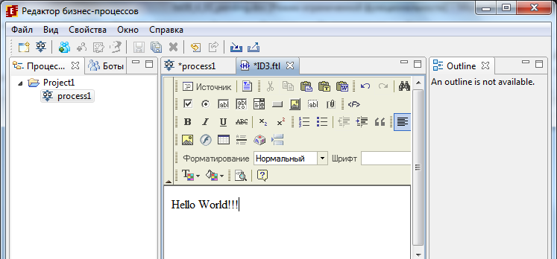

После ввода текста, определяется что форма изменена (появляется значок * на вкладке), перехожу на вкладку кода, текст не исчезает:
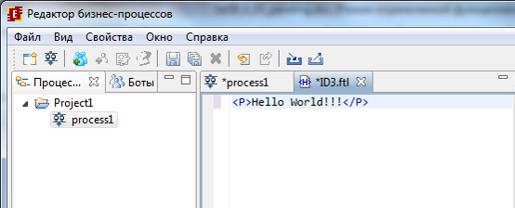

Сохраняю, переоткрываю, форма сохраняется. Формы в процессах BPMN также сохраняются, проблем нет. Проверено на нескольких системах. Баг исправлен.
- #269 Графическая история, некорректное отображение [Но надо проверить почему не завершился такой процесс]

Было:

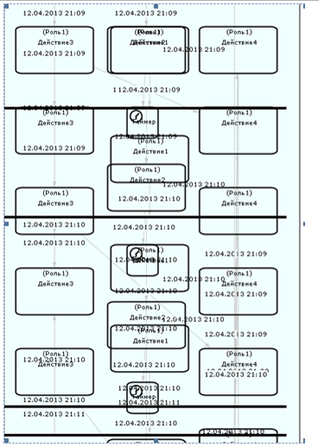

Стало:
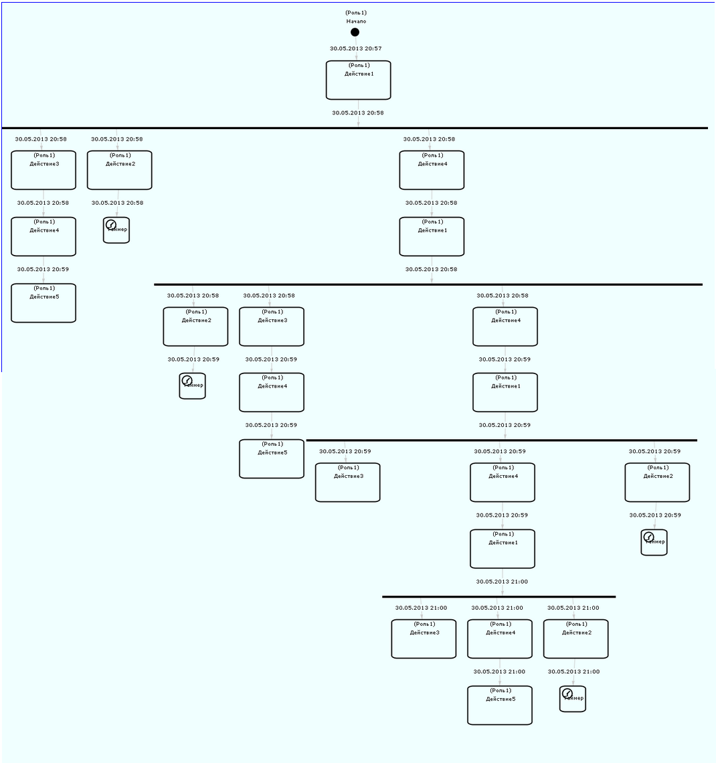

Отображается без “наездов” элементов друг на друга.

Но надо внимательнее посмотреть процесс выполнения, и вспомнить правила работы слияний/разделений в bpmn, т.к. почему-то этот процесс не завершился, хотя активных заданий НЕТ:

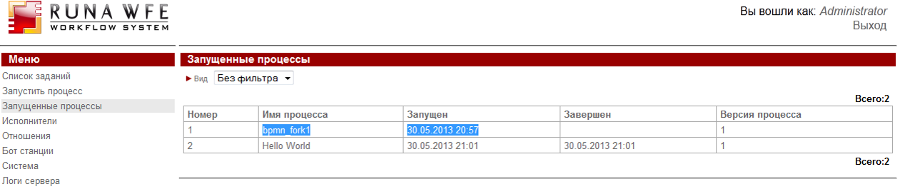
- #270 Таймер в одной из ветвей разделения [Не удалось проверить, т.к. таймер вообще не срабатывает]

Было: таймер при повторном вхождении в него перезапускался, т.е. не создавался новый, а перезапускался текущий.

Стало:

Имеем процесс

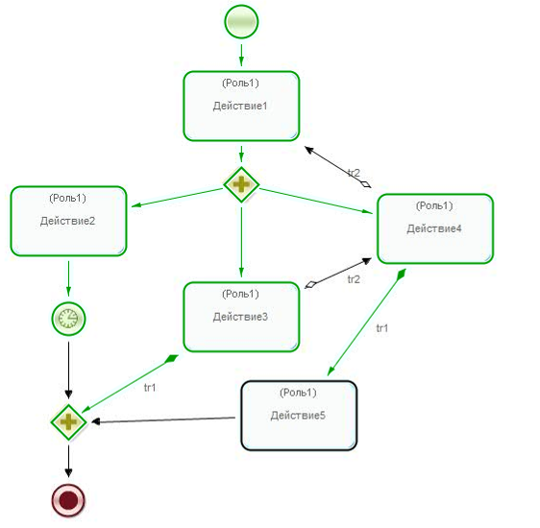

Выполняю задания в следующей последовательности:

Действие1, Действие2, запускается таймер на 5 минут

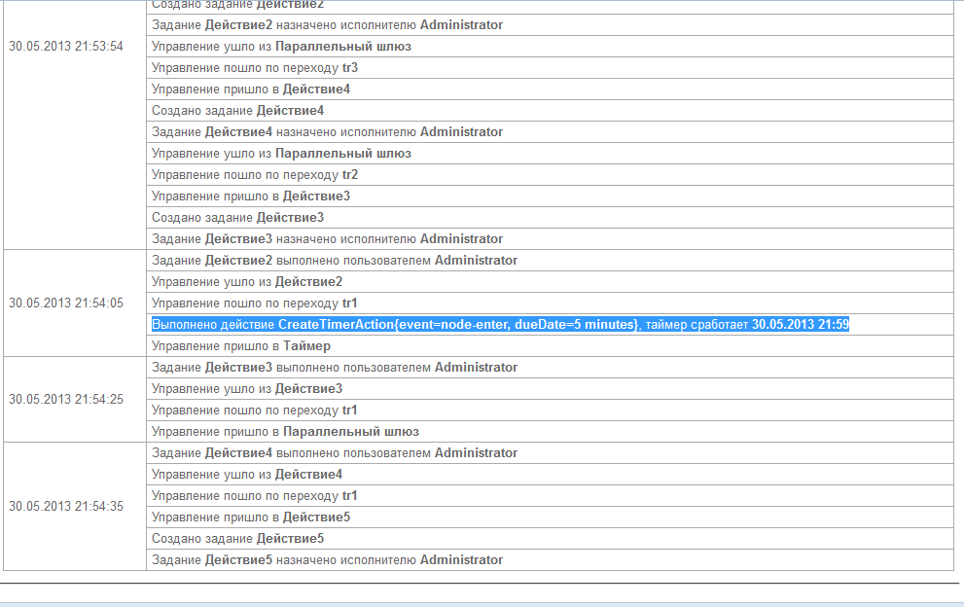

Далее выполняю Действие3, и Действие4,

Управление находится в Действии5, его пока не выполняю, ожидаю выполнения таймера, но проходит время таймер так и не срабатывает
Выполняю Действие5, таймер так и не выполнился, управление не вышло из “слияния”, процесс не завершается.

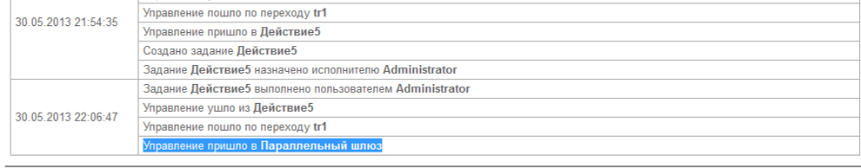

Результат: Т.е. теперь такой процесс вообще не завершается, раньше таймер срабатывал, а сейчас нет, возможно таймера вообще не работают, (надо проверить в следующем кейсе.)

- Проверка работы таймера на простом, линейном примере (bpmn):
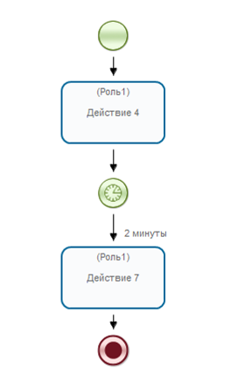

Таймер стартует, определяет время окончания, но не завершается

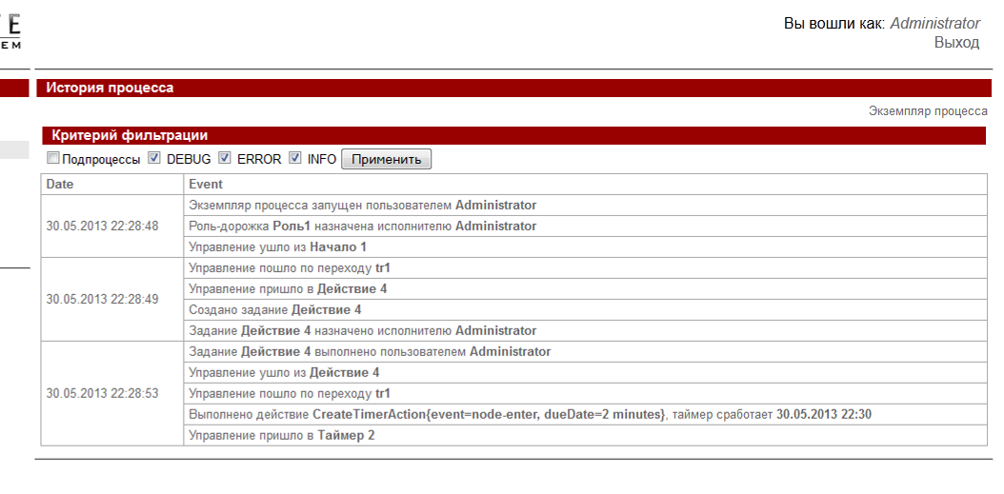

Баг.

- Проверка работы таймера в случае jpdl нотации процесса

Поставил таймер на 1 минуту
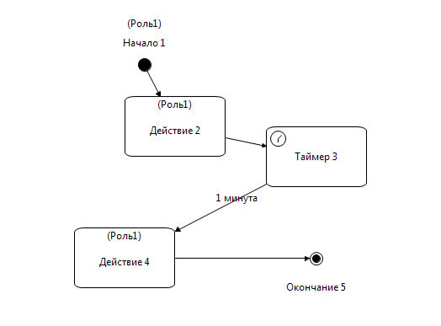

Все сработало:
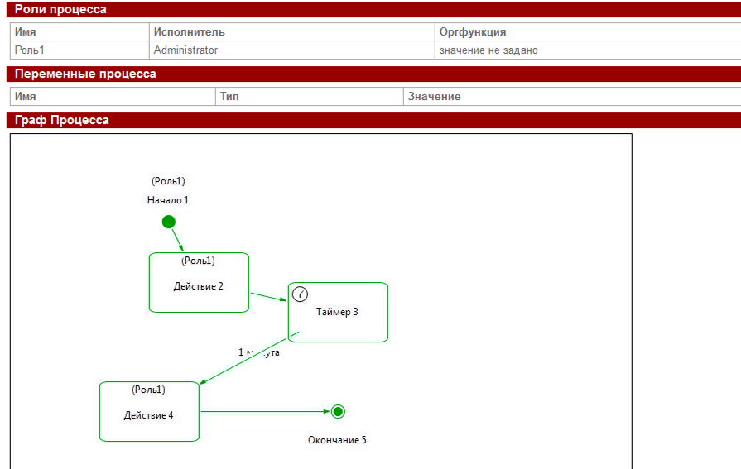

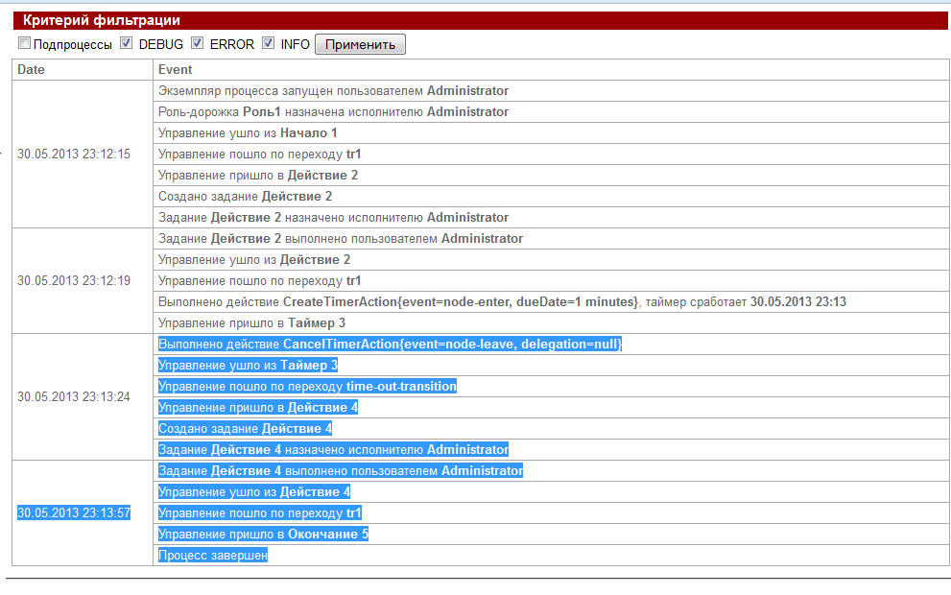
Все ОК.

Сделал таймер на 2 минуты и также все сработало, видимо баг наблюдается только в bpmn

Баги найденные по ходу тестирования:

- В devstudio время задержки у таймера, не обновляется метка с новым значением таймера:

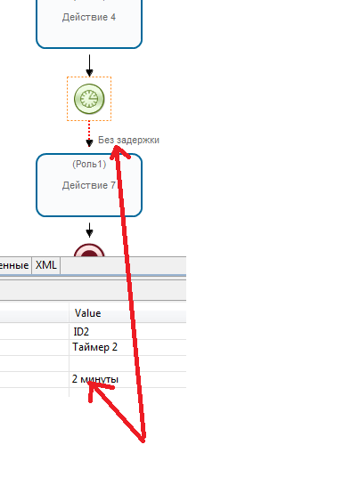
но если закрыть и заново открыть процесс в devstudio, то значение обновляется

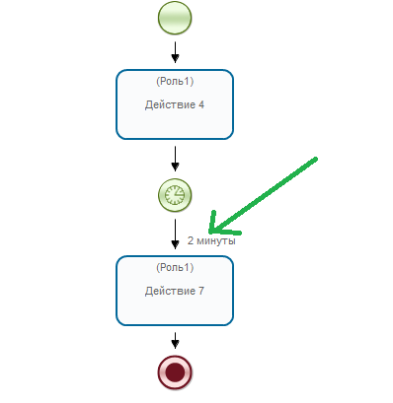

Но опять же в WFE показывается предыдущее значение:

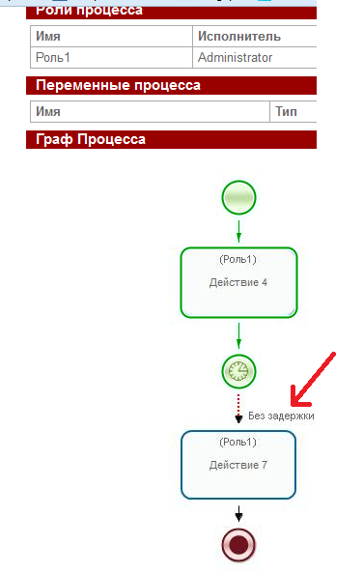

- Таймер не работает
(завел на трекер, в 4.0.4 поправили)

- DevStudio. java.lang.IllegalArgumentException Процессы с одинаковыми названиями в разных проектах

Создал процесс proc1, сделал его экспорт в par файл, но при этом дал отличное от proc1 название, например proc2. Спустя какое-то время proc1 из редактора удалил. Потом понадобилось импортировать этот процесс обратно, делаю импорт выбираю proc2, все успешно импортируется, но не открывается:

!ENTRY ru.runa.gpd 4 0 2013-06-17 19:42:02.347
!MESSAGE null (java.lang.IllegalArgumentException)
!STACK 0
java.lang.IllegalArgumentException
at org.eclipse.ui.part.FileEditorInput.<init>(FileEditorInput.java:92)
at org.eclipse.ui.ide.IDE.openEditor(IDE.java:747)
at ru.runa.gpd.util.WorkspaceOperations.openProcessDefinition(WorkspaceOperations.java:196)
at ru.runa.gpd.util.WorkspaceOperations.openProcessDefinition(WorkspaceOperations.java:184)
at ru.runa.gpd.ui.view.ExplorerTreeView$2.onDoubleClick(ExplorerTreeView.java:93)
at ru.runa.gpd.ui.custom.LoggingDoubleClickListener.doubleClick(LoggingDoubleClickListener.java:12)
at org.eclipse.jface.viewers.StructuredViewer$1.run(StructuredViewer.java:845)
at org.eclipse.core.runtime.SafeRunner.run(SafeRunner.java:42)
at org.eclipse.ui.internal.JFaceUtil$1.run(JFaceUtil.java:49)
at org.eclipse.jface.util.SafeRunnable.run(SafeRunnable.java:175)
at org.eclipse.jface.viewers.StructuredViewer.fireDoubleClick(StructuredViewer.java:843)
at org.eclipse.jface.viewers.AbstractTreeViewer.handleDoubleSelect(AbstractTreeViewer.java:1462)
at org.eclipse.jface.viewers.StructuredViewer$4.widgetDefaultSelected(StructuredViewer.java:1246)
at org.eclipse.jface.util.OpenStrategy.fireDefaultSelectionEvent(OpenStrategy.java:249)
at org.eclipse.jface.util.OpenStrategy.access$0(OpenStrategy.java:246)
at org.eclipse.jface.util.OpenStrategy$1.handleEvent(OpenStrategy.java:307)
at org.eclipse.swt.widgets.EventTable.sendEvent(EventTable.java:84)
at org.eclipse.swt.widgets.Widget.sendEvent(Widget.java:1053)
at org.eclipse.swt.widgets.Display.runDeferredEvents(Display.java:4165)
at org.eclipse.swt.widgets.Display.readAndDispatch(Display.java:3754)
at org.eclipse.ui.internal.Workbench.runEventLoop(Workbench.java:2696)
at org.eclipse.ui.internal.Workbench.runUI(Workbench.java:2660)
at org.eclipse.ui.internal.Workbench.access$4(Workbench.java:2494)
at org.eclipse.ui.internal.Workbench$7.run(Workbench.java:674)
at org.eclipse.core.databinding.observable.Realm.runWithDefault(Realm.java:332)
at org.eclipse.ui.internal.Workbench.createAndRunWorkbench(Workbench.java:667)
at org.eclipse.ui.PlatformUI.createAndRunWorkbench(PlatformUI.java:149)
at ru.runa.gpd.Application.start(Application.java:16)
at org.eclipse.equinox.internal.app.EclipseAppHandle.run(EclipseAppHandle.java:196)
at org.eclipse.core.runtime.internal.adaptor.EclipseAppLauncher.runApplication(EclipseAppLauncher.java:110)
at org.eclipse.core.runtime.internal.adaptor.EclipseAppLauncher.start(EclipseAppLauncher.java:79)
at org.eclipse.core.runtime.adaptor.EclipseStarter.run(EclipseStarter.java:344)
at org.eclipse.core.runtime.adaptor.EclipseStarter.run(EclipseStarter.java:179)
at sun.reflect.NativeMethodAccessorImpl.invoke0(Native Method)
at sun.reflect.NativeMethodAccessorImpl.invoke(Unknown Source)
at sun.reflect.DelegatingMethodAccessorImpl.invoke(Unknown Source)
at java.lang.reflect.Method.invoke(Unknown Source)
at org.eclipse.equinox.launcher.Main.invokeFramework(Main.java:622)
at org.eclipse.equinox.launcher.Main.basicRun(Main.java:577)
at org.eclipse.equinox.launcher.Main.run(Main.java:1410)

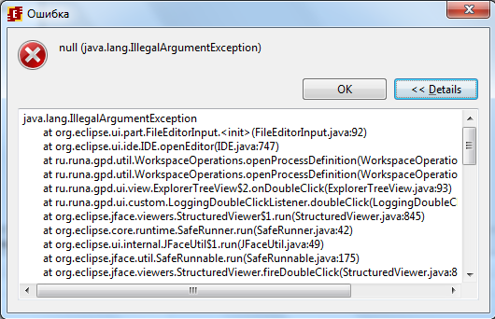

Если же proc2 обратно переименовать в proc1, то все открывается.

Также в рамках редактора нельзя использовать два процесса с одинаковым именем, но в разных проектах, при внесении изменений в одном, они отображаются и в другом, также не могу сразу 2 открыть на редактирование, т.е. видимо в этом случае редактор ссылается на один и тот же процесс.

- В редакторе на некоторых процессах (предположительно на тех которые уже ранее были с таким же именем но потом были удалены и созданы заново) удалить процесс, получил ошибку:

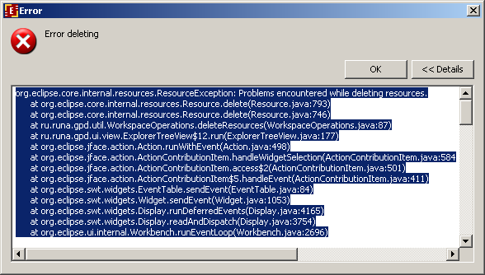

org.eclipse.core.internal.resources.ResourceException: Problems encountered while deleting resources.
at org.eclipse.core.internal.resources.Resource.delete(Resource.java:793)
at org.eclipse.core.internal.resources.Resource.delete(Resource.java:746)
at ru.runa.gpd.util.WorkspaceOperations.deleteResources(WorkspaceOperations.java:87)
at ru.runa.gpd.ui.view.ExplorerTreeView$12.run(ExplorerTreeView.java:177)
at org.eclipse.jface.action.Action.runWithEvent(Action.java:498)
at org.eclipse.jface.action.ActionContributionItem.handleWidgetSelection(ActionContributionItem.java:584)
at org.eclipse.jface.action.ActionContributionItem.access$2(ActionContributionItem.java:501)
at org.eclipse.jface.action.ActionContributionItem$5.handleEvent(ActionContributionItem.java:411)
at org.eclipse.swt.widgets.EventTable.sendEvent(EventTable.java:84)
at org.eclipse.swt.widgets.Widget.sendEvent(Widget.java:1053)
at org.eclipse.swt.widgets.Display.runDeferredEvents(Display.java:4165)
at org.eclipse.swt.widgets.Display.readAndDispatch(Display.java:3754)
at org.eclipse.ui.internal.Workbench.runEventLoop(Workbench.java:2696)
at org.eclipse.ui.internal.Workbench.runUI(Workbench.java:2660)
at org.eclipse.ui.internal.Workbench.access$4(Workbench.java:2494)
at org.eclipse.ui.internal.Workbench$7.run(Workbench.java:674)
at org.eclipse.core.databinding.observable.Realm.runWithDefault(Realm.java:332)
at org.eclipse.ui.internal.Workbench.createAndRunWorkbench(Workbench.java:667)
at org.eclipse.ui.PlatformUI.createAndRunWorkbench(PlatformUI.java:149)
at ru.runa.gpd.Application.start(Application.java:16)
at org.eclipse.equinox.internal.app.EclipseAppHandle.run(EclipseAppHandle.java:196)
at org.eclipse.core.runtime.internal.adaptor.EclipseAppLauncher.runApplication(EclipseAppLauncher.java:110)
at org.eclipse.core.runtime.internal.adaptor.EclipseAppLauncher.start(EclipseAppLauncher.java:79)
at org.eclipse.core.runtime.adaptor.EclipseStarter.run(EclipseStarter.java:344)
at org.eclipse.core.runtime.adaptor.EclipseStarter.run(EclipseStarter.java:179)
at sun.reflect.NativeMethodAccessorImpl.invoke0(Native Method)
at sun.reflect.NativeMethodAccessorImpl.invoke(Unknown Source)
at sun.reflect.DelegatingMethodAccessorImpl.invoke(Unknown Source)
at java.lang.reflect.Method.invoke(Unknown Source)
at org.eclipse.equinox.launcher.Main.invokeFramework(Main.java:622)
at org.eclipse.equinox.launcher.Main.basicRun(Main.java:577)
at org.eclipse.equinox.launcher.Main.run(Main.java:1410)
Contains: Could not delete '/Demo - Company/src/process/Overtime Work1'.
org.eclipse.core.internal.resources.ResourceException: Problems encountered while deleting resources.
at org.eclipse.core.internal.localstore.FileSystemResourceManager.delete(FileSystemResourceManager.java:352)
at org.eclipse.core.internal.resources.ResourceTree.internalDeleteFolder(ResourceTree.java:352)
at org.eclipse.core.internal.resources.ResourceTree.standardDeleteFolder(ResourceTree.java:798)
at org.eclipse.core.internal.resources.Resource.unprotectedDelete(Resource.java:1935)
at org.eclipse.core.internal.resources.Resource.delete(Resource.java:780)
at org.eclipse.core.internal.resources.Resource.delete(Resource.java:746)
at ru.runa.gpd.util.WorkspaceOperations.deleteResources(WorkspaceOperations.java:87)
at ru.runa.gpd.ui.view.ExplorerTreeView$12.run(ExplorerTreeView.java:177)
at org.eclipse.jface.action.Action.runWithEvent(Action.java:498)
at org.eclipse.jface.action.ActionContributionItem.handleWidgetSelection(ActionContributionItem.java:584)
at org.eclipse.jface.action.ActionContributionItem.access$2(ActionContributionItem.java:501)
at org.eclipse.jface.action.ActionContributionItem$5.handleEvent(ActionContributionItem.java:411)
at org.eclipse.swt.widgets.EventTable.sendEvent(EventTable.java:84)
at org.eclipse.swt.widgets.Widget.sendEvent(Widget.java:1053)
at org.eclipse.swt.widgets.Display.runDeferredEvents(Display.java:4165)
at org.eclipse.swt.widgets.Display.readAndDispatch(Display.java:3754)
at org.eclipse.ui.internal.Workbench.runEventLoop(Workbench.java:2696)
at org.eclipse.ui.internal.Workbench.runUI(Workbench.java:2660)
at org.eclipse.ui.internal.Workbench.access$4(Workbench.java:2494)
at org.eclipse.ui.internal.Workbench$7.run(Workbench.java:674)
at org.eclipse.core.databinding.observable.Realm.runWithDefault(Realm.java:332)
at org.eclipse.ui.internal.Workbench.createAndRunWorkbench(Workbench.java:667)
at org.eclipse.ui.PlatformUI.createAndRunWorkbench(PlatformUI.java:149)
at ru.runa.gpd.Application.start(Application.java:16)
at org.eclipse.equinox.internal.app.EclipseAppHandle.run(EclipseAppHandle.java:196)
at org.eclipse.core.runtime.internal.adaptor.EclipseAppLauncher.runApplication(EclipseAppLauncher.java:110)
at org.eclipse.core.runtime.internal.adaptor.EclipseAppLauncher.start(EclipseAppLauncher.java:79)
at org.eclipse.core.runtime.adaptor.EclipseStarter.run(EclipseStarter.java:344)
at org.eclipse.core.runtime.adaptor.EclipseStarter.run(EclipseStarter.java:179)
at sun.reflect.NativeMethodAccessorImpl.invoke0(Native Method)
at sun.reflect.NativeMethodAccessorImpl.invoke(Unknown Source)
at sun.reflect.DelegatingMethodAccessorImpl.invoke(Unknown Source)
at java.lang.reflect.Method.invoke(Unknown Source)
at org.eclipse.equinox.launcher.Main.invokeFramework(Main.java:622)
at org.eclipse.equinox.launcher.Main.basicRun(Main.java:577)
at org.eclipse.equinox.launcher.Main.run(Main.java:1410)
Contains: Problems encountered while deleting files.
Contains: Could not delete: C:\403\RunaWFE_DeveloperStudio.4.0.3\runagpd.4.0.3\workspace\Demo - Company\src\process\Overtime Work1\Offer an overtime work.ftl.
Contains: Could not delete: C:\403\RunaWFE_DeveloperStudio.4.0.3\runagpd.4.0.3\workspace\Demo - Company\src\process\Overtime Work1.

- Переименование переменной

В процессе jpdl переименовал переменную (целое число), переменная использовалась только в форме. В результате она реально переименовалась, но на вкладке Переменные отображается старое значение:

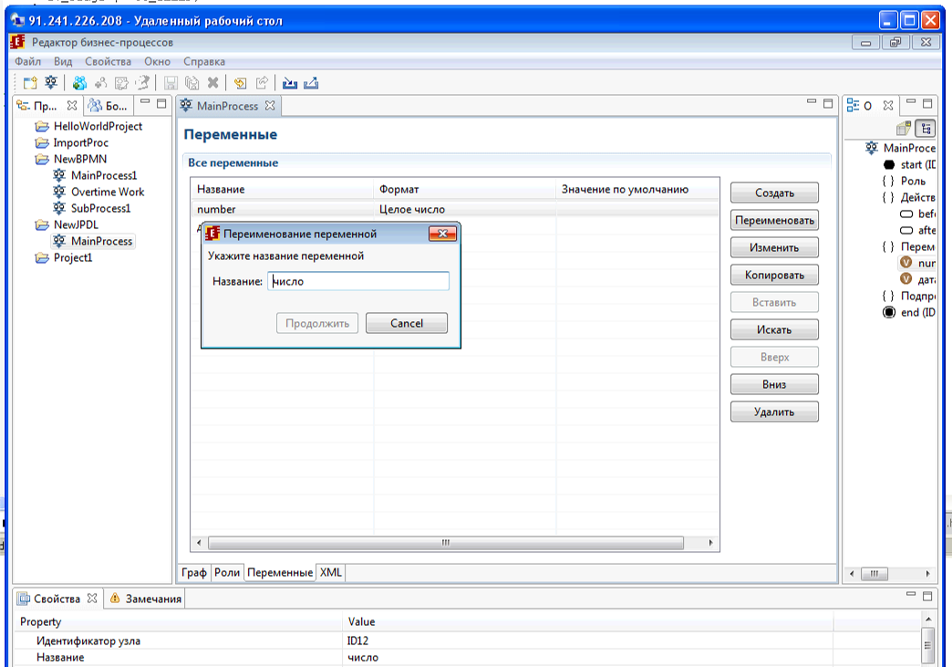

Но если закрыть и открыть процесс, то названия переменных становятся правильными. Т.е. просто не всегда обновляется вкладка Переменные.

- После работы над созданием процессов, закрыл редактор, затем снова запустил, в формах добавились куча символов вида:
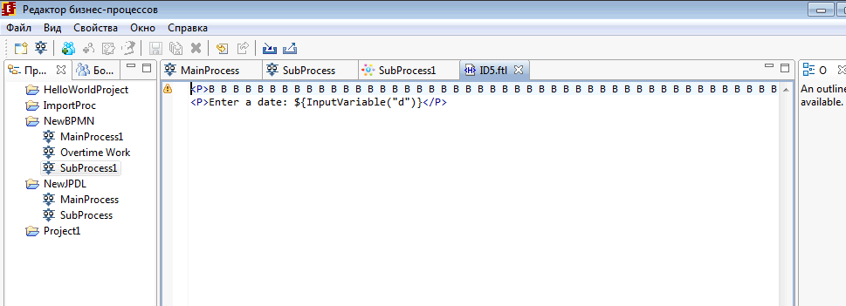
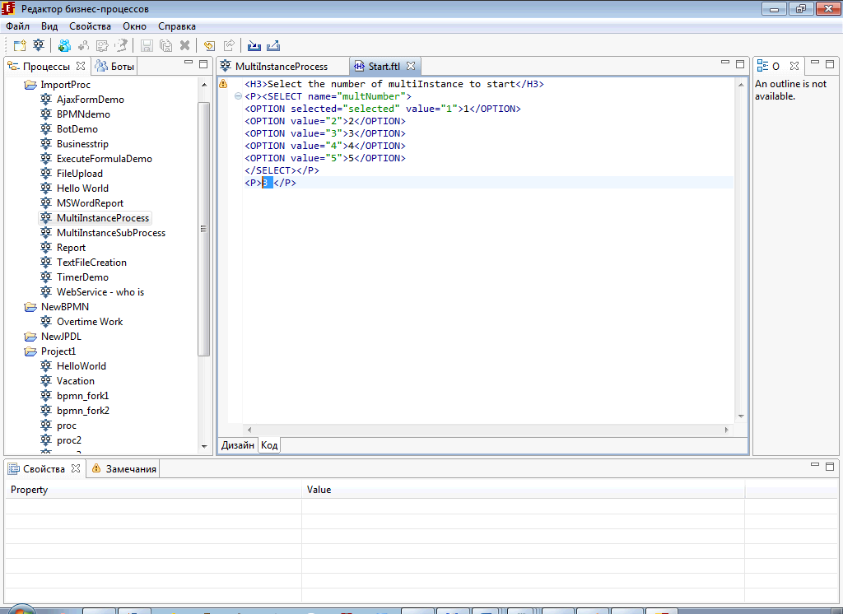
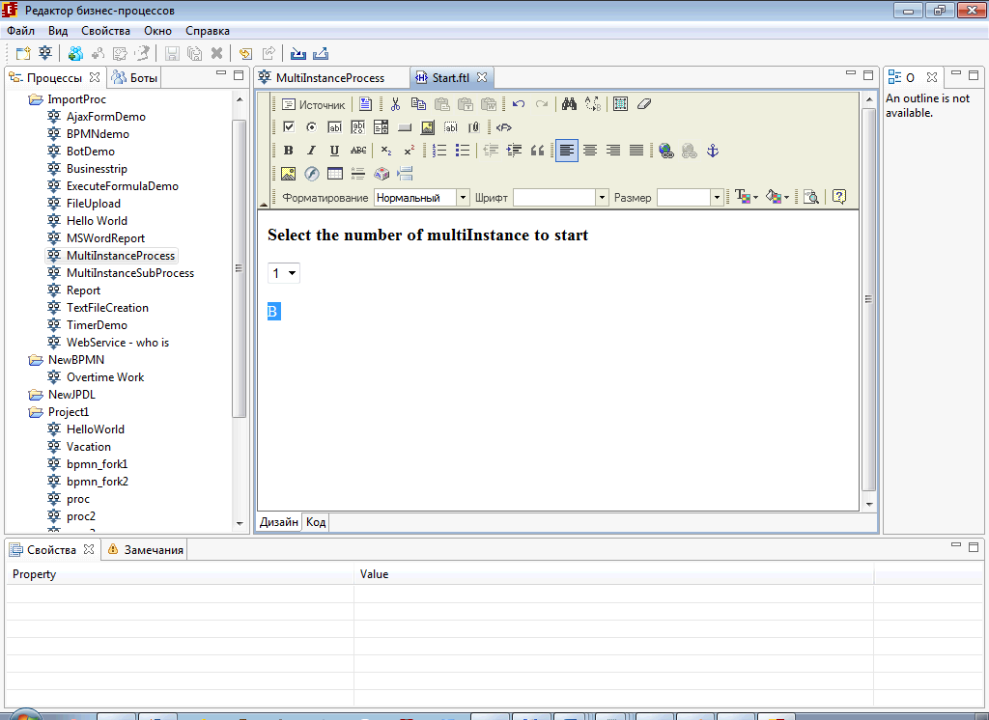

Также такую проблему получал при переименовании процессов, например был SubProcess, переименовал в редакторе его в SubProcess1, и получил проблемы с формами

Таже некоторые разработанные bpmn процессы “исказились”, переходы стали неровные.

- В теге GroupMembers не доступны Роль и строковые переменные, в качестве параметров. Выяснилось что это баг.

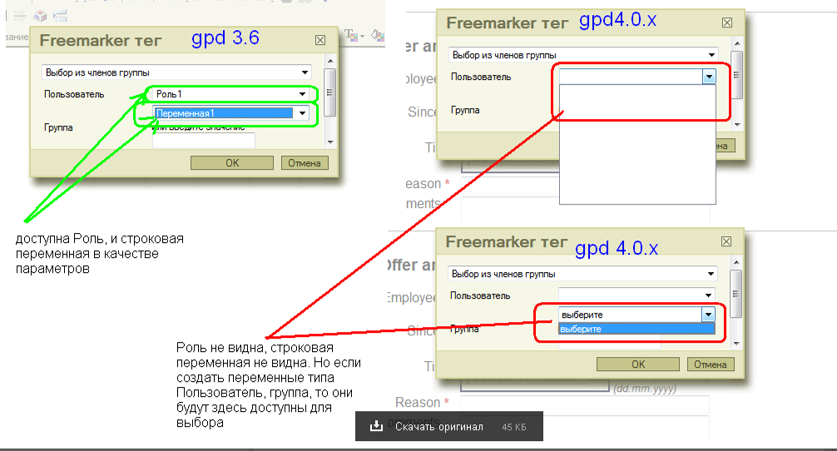

- При переименовании процесса получил ошибку:

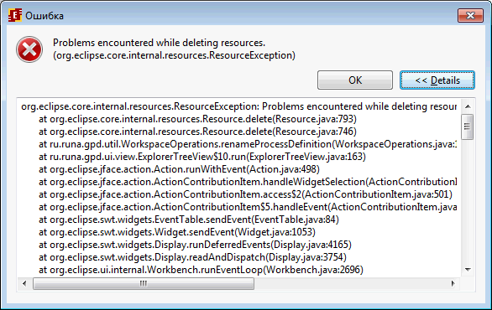

org.eclipse.core.internal.resources.ResourceException: Problems encountered while deleting resources.
at org.eclipse.core.internal.resources.Resource.delete(Resource.java:793)
at org.eclipse.core.internal.resources.Resource.delete(Resource.java:746)
at ru.runa.gpd.util.WorkspaceOperations.renameProcessDefinition(WorkspaceOperations.java:165)
at ru.runa.gpd.ui.view.ExplorerTreeView$10.run(ExplorerTreeView.java:163)
at org.eclipse.jface.action.Action.runWithEvent(Action.java:498)
at org.eclipse.jface.action.ActionContributionItem.handleWidgetSelection(ActionContributionItem.java:584)
at org.eclipse.jface.action.ActionContributionItem.access$2(ActionContributionItem.java:501)
at org.eclipse.jface.action.ActionContributionItem$5.handleEvent(ActionContributionItem.java:411)
at org.eclipse.swt.widgets.EventTable.sendEvent(EventTable.java:84)
at org.eclipse.swt.widgets.Widget.sendEvent(Widget.java:1053)
at org.eclipse.swt.widgets.Display.runDeferredEvents(Display.java:4165)
at org.eclipse.swt.widgets.Display.readAndDispatch(Display.java:3754)
at org.eclipse.ui.internal.Workbench.runEventLoop(Workbench.java:2696)
at org.eclipse.ui.internal.Workbench.runUI(Workbench.java:2660)
at org.eclipse.ui.internal.Workbench.access$4(Workbench.java:2494)
at org.eclipse.ui.internal.Workbench$7.run(Workbench.java:674)
at org.eclipse.core.databinding.observable.Realm.runWithDefault(Realm.java:332)
at org.eclipse.ui.internal.Workbench.createAndRunWorkbench(Workbench.java:667)
at org.eclipse.ui.PlatformUI.createAndRunWorkbench(PlatformUI.java:149)
at ru.runa.gpd.Application.start(Application.java:16)
at org.eclipse.equinox.internal.app.EclipseAppHandle.run(EclipseAppHandle.java:196)
at org.eclipse.core.runtime.internal.adaptor.EclipseAppLauncher.runApplication(EclipseAppLauncher.java:110)
at org.eclipse.core.runtime.internal.adaptor.EclipseAppLauncher.start(EclipseAppLauncher.java:79)
at org.eclipse.core.runtime.adaptor.EclipseStarter.run(EclipseStarter.java:344)
at org.eclipse.core.runtime.adaptor.EclipseStarter.run(EclipseStarter.java:179)
at sun.reflect.NativeMethodAccessorImpl.invoke0(Native Method)
at sun.reflect.NativeMethodAccessorImpl.invoke(Unknown Source)
at sun.reflect.DelegatingMethodAccessorImpl.invoke(Unknown Source)
at java.lang.reflect.Method.invoke(Unknown Source)
at org.eclipse.equinox.launcher.Main.invokeFramework(Main.java:622)
at org.eclipse.equinox.launcher.Main.basicRun(Main.java:577)
at org.eclipse.equinox.launcher.Main.run(Main.java:1410)
Contains: Could not delete '/ImportProc/src/process/MultiInstanceProcess'.
org.eclipse.core.internal.resources.ResourceException: Problems encountered while deleting resources.
at org.eclipse.core.internal.localstore.FileSystemResourceManager.delete(FileSystemResourceManager.java:352)
at org.eclipse.core.internal.resources.ResourceTree.internalDeleteFolder(ResourceTree.java:352)
at org.eclipse.core.internal.resources.ResourceTree.standardDeleteFolder(ResourceTree.java:798)
at org.eclipse.core.internal.resources.Resource.unprotectedDelete(Resource.java:1935)
at org.eclipse.core.internal.resources.Resource.delete(Resource.java:780)
at org.eclipse.core.internal.resources.Resource.delete(Resource.java:746)
at ru.runa.gpd.util.WorkspaceOperations.renameProcessDefinition(WorkspaceOperations.java:165)
at ru.runa.gpd.ui.view.ExplorerTreeView$10.run(ExplorerTreeView.java:163)
at org.eclipse.jface.action.Action.runWithEvent(Action.java:498)
at org.eclipse.jface.action.ActionContributionItem.handleWidgetSelection(ActionContributionItem.java:584)
at org.eclipse.jface.action.ActionContributionItem.access$2(ActionContributionItem.java:501)
at org.eclipse.jface.action.ActionContributionItem$5.handleEvent(ActionContributionItem.java:411)
at org.eclipse.swt.widgets.EventTable.sendEvent(EventTable.java:84)
at org.eclipse.swt.widgets.Widget.sendEvent(Widget.java:1053)
at org.eclipse.swt.widgets.Display.runDeferredEvents(Display.java:4165)
at org.eclipse.swt.widgets.Display.readAndDispatch(Display.java:3754)
at org.eclipse.ui.internal.Workbench.runEventLoop(Workbench.java:2696)
at org.eclipse.ui.internal.Workbench.runUI(Workbench.java:2660)
at org.eclipse.ui.internal.Workbench.access$4(Workbench.java:2494)
at org.eclipse.ui.internal.Workbench$7.run(Workbench.java:674)
at org.eclipse.core.databinding.observable.Realm.runWithDefault(Realm.java:332)
at org.eclipse.ui.internal.Workbench.createAndRunWorkbench(Workbench.java:667)
at org.eclipse.ui.PlatformUI.createAndRunWorkbench(PlatformUI.java:149)
at ru.runa.gpd.Application.start(Application.java:16)
at org.eclipse.equinox.internal.app.EclipseAppHandle.run(EclipseAppHandle.java:196)
at org.eclipse.core.runtime.internal.adaptor.EclipseAppLauncher.runApplication(EclipseAppLauncher.java:110)
at org.eclipse.core.runtime.internal.adaptor.EclipseAppLauncher.start(EclipseAppLauncher.java:79)
at org.eclipse.core.runtime.adaptor.EclipseStarter.run(EclipseStarter.java:344)
at org.eclipse.core.runtime.adaptor.EclipseStarter.run(EclipseStarter.java:179)
at sun.reflect.NativeMethodAccessorImpl.invoke0(Native Method)
at sun.reflect.NativeMethodAccessorImpl.invoke(Unknown Source)
at sun.reflect.DelegatingMethodAccessorImpl.invoke(Unknown Source)
at java.lang.reflect.Method.invoke(Unknown Source)
at org.eclipse.equinox.launcher.Main.invokeFramework(Main.java:622)
at org.eclipse.equinox.launcher.Main.basicRun(Main.java:577)
at org.eclipse.equinox.launcher.Main.run(Main.java:1410)
Contains: Problems encountered while deleting files.
Contains: Could not delete: C:\Users\Admin\Downloads\Runa\4.0.3\RunaWFE_DeveloperStudio.4.0.3\runagpd.4.0.3\workspace\ImportProc\src\process\MultiInstanceProcess\Start.ftl.
Contains: Could not delete: C:\Users\Admin\Downloads\Runa\4.0.3\RunaWFE_DeveloperStudio.4.0.3\runagpd.4.0.3\workspace\ImportProc\src\process\MultiInstanceProcess.

- Процесс с таким именем уже существует в проекте

Пытался импортировать процесс с wfe в редактор, получил ошибку о существовании такого процесса в проекте, хотя его нет в списке:

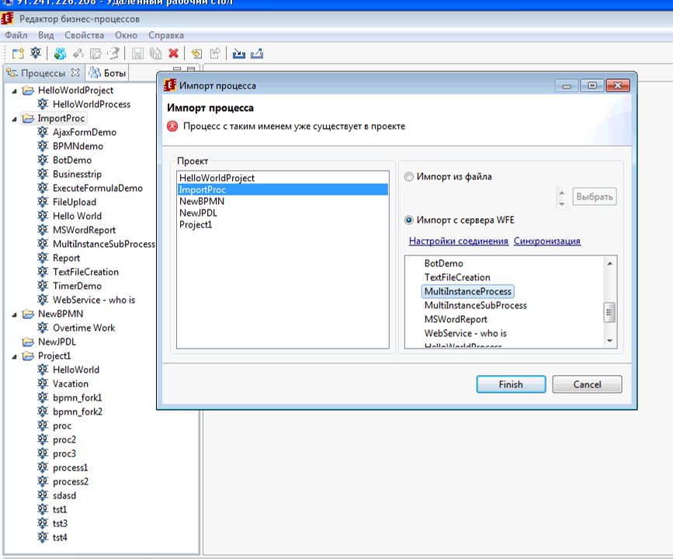

- В одном из процессов необходимо было на форме вывести ФИО исполнителя. Во-первых долго разбирался как это сделать, ведь тега dispalyActor уже нет

Если использовать просто вывод переменной Роли,

${DisplayVariable("requester")}

то будет выведена ссылка на исполнителя.

Долго ковырялся, но нашел способ:

${requester.fullName}

При этом все нормально выводится, но в редакторе при этом ломается Дизайн, т.е.

С использованием display variable:
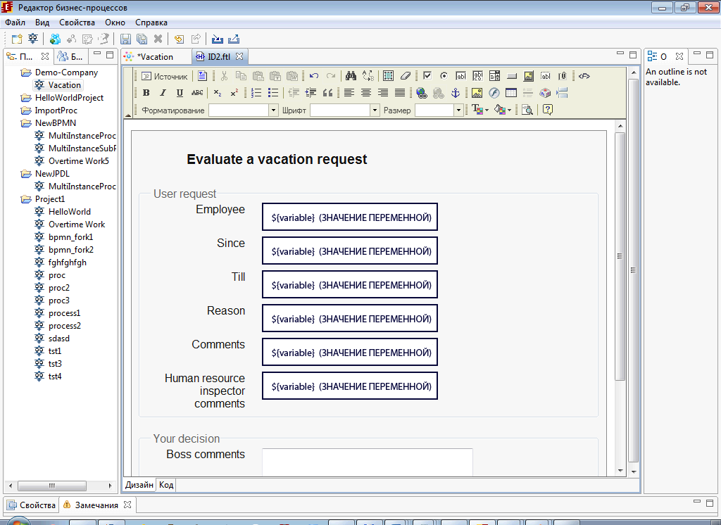

Заменил вывод requester на ${requester.fullName} и при этом вся форма в дизайне поломалась
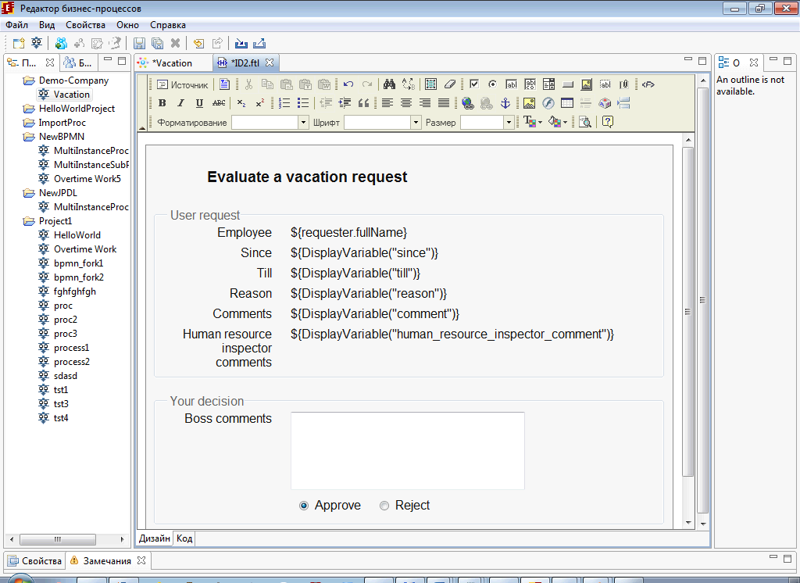

Также непонятно, где прочитать об полях которые входят например в ту же роль.

